倉頡輸入法
人身類、字型類輔作字形
倉頡之友網頁
由英文轉中文輸入法 :Ctrl +Space
由中文輸入法轉換第二種中文輸入法: Ctrl +Shift

練習一
人字輔助字型
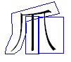
3碼

心輔助字型
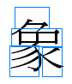
 |  |  |  | 4碼
3碼 |  |  |  | 4碼 |  | 3碼
手輔助字型
4碼 |  | 3碼 |  | 3碼 |  | 2碼
2碼 |  |  |  |  |  | 3碼

口字輔助字型

字形類
尸字輔助字型
 |  |  |  | 2碼 |  | 3碼 | 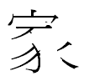
2碼 |  | 4碼 |  |  |  | (?一女)

廿字輔助字型
 |  |  |  | 3碼 |  | 2碼
3碼 |  | 4碼  (?金?木) |  |  | 日弓 |  | 日弓女戈廿

練習二
留給用功的同學做:
3 4 3 2 3 5 5 4 2 4 3

